รายงานการปฏิบัติราชการประจำ เดือน พฤศจิกายน 2567
ประจำปีงบประมาณ พ.ศ.2568
สถานีตำรวจทางหลวง 2 กองกำกับการ 8 กองบังการตำรวจทางหลวง

งานสอบสวน

วันที่ 6 - 19 พ.ย. 2567 ร.ต.ท.อานนท์ ชีนิมิตร รอง สว.(สอบสวน) ส.ทล.2 กก.8 บก.ทล. เข้าร่วมการอบรมหลักสูตร Road Safety And Traffic Enforcement Training ภายใต้ ITEC Programme โดย รัฐบาลอินเดีย ณ Rashtriya Raksha University สาธารณรัฐอินเดีย

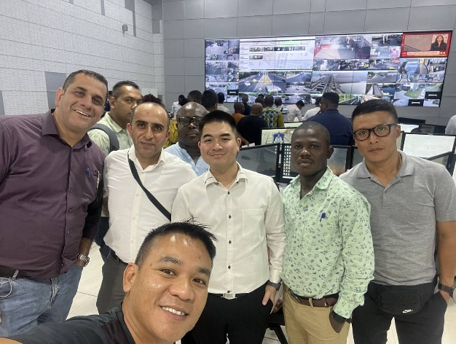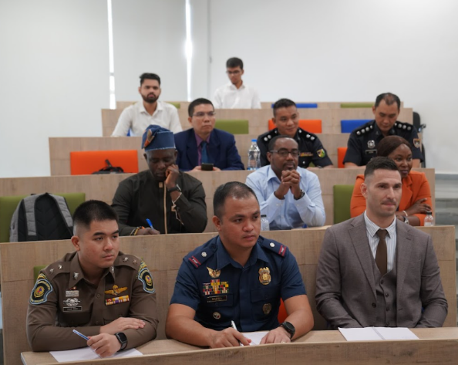

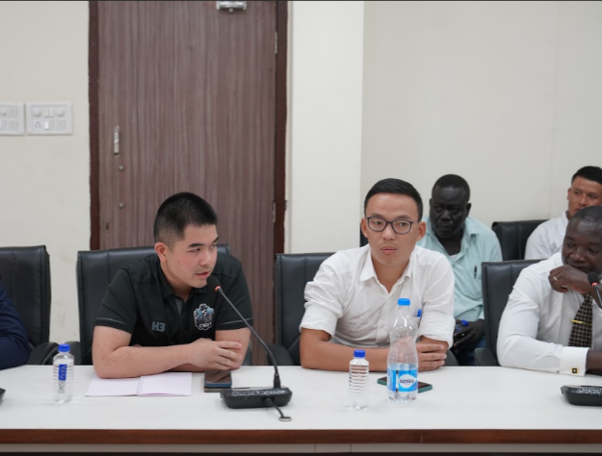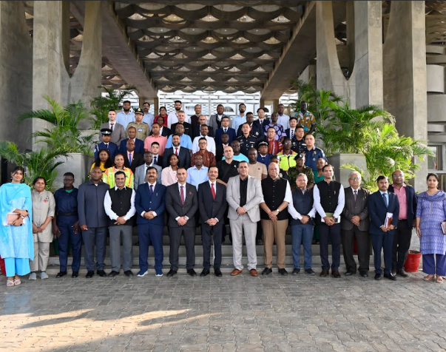

รายงานการปฏิบัติราชการประจำ เดือน พฤศจิกายน 2567
ประจำปีงบประมาณ พ.ศ.2568
สถานีตำรวจทางหลวง 2 กองกำกับการ 8 กองบังการตำรวจทางหลวง

งานสอบสวน

วันที่ 14 พ.ย. 2567 เวลา 10.00 น. พ.ต.ท.ธิติ พันธ์สวัสดิ์ รอง ผกก.(สอบสวน)
ส.ทล.2 กก.8 บก.ทล. และ ร.ต.อ.ธีระ สิงพิมพ์ รอง สว.(สอบสวน) ส.ทล.2 กก.8 บก.ทล.
เป็นตัวแทนเข้าร่วมสัมมนาทางกฎหมายและความร่วมมือะรหว่างหน่วยงานกับสำนักงานอัยการ
พระโขนง

